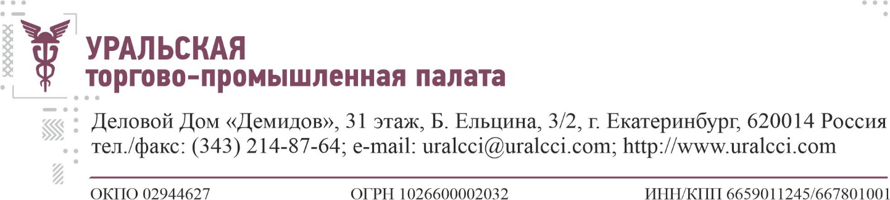

Автономная некоммерческая организация «Институт регионального развития при Уральской торгово-промышленной палате» при поддержке Министерства образования и молодежной политики Свердловской области в 2024 году реализует проект по развитию межнационального сотрудничества, сохранению и защите самобытности, культуры, языков и традиций народов Российской Федерации, а именно «Образовательный марафон по лингвострановедению для иностранных граждан и граждан, получивших гражданство РФ менее 5 лет назад «Россия – наш общий дом, Урал – вторая Родина».
Свердловская область – это многонациональный регион, ежегодно более 5 тысяч иностранных граждан получают гражданство РФ, данная категория становится значимой частью нашего общества, однако граждане часто владеют не достаточным уровнем русского языка и не знают историю и особенности Свердловской области.
Позвольте отметить, что в современном мире, где миграция становится всё более распространённым явлением, важно обеспечить иностранным и новым гражданам России возможность адаптации и интеграции в российское общество. Образовательный марафон «Россия – наш общий дом, Урал – вторая Родина» – это уникальная возможность погрузиться в культуру, историю и специфику Уральского региона.
Образовательный марафон состоится в период с 18 ноября по 22 ноября 2024 года (ежедневно с 18:30 до 20:00) по адресу улица Бориса Ельцина 3/2, Деловой Дом «Демидов» (Уральская ТПП, 31 этаж). Образовательный марафон будет проходить в формате практических занятий, каждый участник образовательного марафона будет отмечен сертификатом о прохождении обучения в АНО «Институт регионального развития при Уральской торгово-промышленной палате».
Заявки для участия в проекте необходимо направлять на почту: vanieva@uralcci.com в срок до: 13.11.2024 (в заявке необходимо указать ФИО, место работы/учебы, возраст, контактный телефон участника).
Контактное лицо от Уральской торгово-промышленной палаты: Ваниева Полина Юрьевна, тел. 8-912-643-49-55.

